Scheda di valutazione rischio familiare di tumore mammario od ovarico
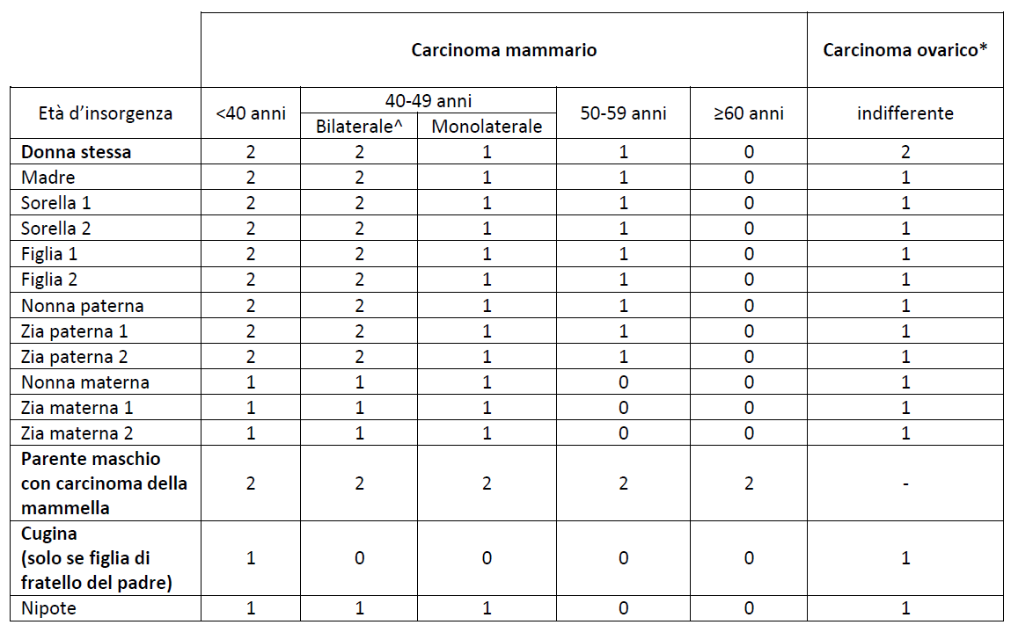
* Tumore dell’ovaio sicuramente maligno, trattato con chemioterapia
^ Inserire in questa colonna se il primo tumore è insorto in questa fascia d’età, indipendentemente dall’età di insorgenza del tumore nell’altra mammella.

- Si sommano i punteggi relativi ai casi riportati:
- se il punteggio totale è < 2, non vi è indicazione ad ulteriori approfondimenti e si ritiene adeguato lo screening di popolazione (PROFILO 1)
- se il punteggio totale è ≥ 2, è indicato l’invio al centro di senologia individuato come spoke (accesso al 2° livello).

- Se è indicato l’invio allo Spoke:

- UO Senologia (Ospedale Bellaria): contattare la segreteria al n° 051- 4966010 tutti i giorni dal lunedì al venerdì dalle 8.30 alle 11

- UO Oncologia Medica Addarii-Zamagni (IRCCS Policlinico di Sant'Orsola - viale Ercolani 4 - padiglione 25 - primo piano): contattare il numero 051-2143315 dal lunedì al venerdì dalle 9.30 alle 11.30

- All’accesso allo Spoke la signora deve presentare:
- impegnativa del medico richiedente con indicazione di “prima visita di genetica medica” (codice di esenzione ticket D99)
- tabella con il calcolo del profilo di rischio compilata dal medico richiedente

